Objektkompetenz von GARANT
Starke Technik für jedes Design
Ichtershausen: Der Anspruch an eine Tür ist nicht zu unterschätzen. Sie verbindet Räume, ist Schmuckelement und Möbelstück zugleich. Darüber hinaus gehört sie zur Einrichtung, fügt sich in jeden Wohnstil perfekt ein und ist in ihrer Funktionalität fast nicht zu toppen.

Kaum sichtbar, verbergen sich wichtige Details zwischen den Beiden Seiten einer Tür. Optisch in vielen Facetten erhältlich, unterscheiden sich die Funktionstüren kaum von Türen in der Standardausführung. Denn, auf die inneren Werte kommt es an. Entsprechend den Anforderungen und Vorgaben muss ein Türelement extremen Belastungen und speziellen Situationen Stand halten. Die Türen und Zargen GmbH aus Ichtershausen bietet dank ihres umfangreichen Sortimentes für jede Funktion die passende Tür. Ein breites Angebot von Funktionstüren mit den erforderlichen Prüfzeugnissen stehen für Bauherren und Modernisierer zur Wahl: Einbruchschutz, Schallschutz-, Rauch- und Brandschutz-Türen sowie Türen mit entsprechender Klimastabilität. Auch im medizinischen Bereich sind Funktionstüren, wie zum Bespiel zum Schutz vor Röntgenstrahlen, ein absolutes Muss. Feucht- und Nassraumelemente komplettieren die Produktpalette. Für jede Situation steht eine intelligente, sichere und besonders funktionale Türlösung bereit.

Die Spezialtüren von GARANT kombinieren gekonnt Funktion und Design. Aufgrund der großen Auswahl an Oberflächen und Modellen, passen diese Türen in jede Umgebung und reihen sich perfekt in den Designverbund ein. Zudem erfüllen sie höchste technische Anforderungen in bester Qualität. Auf die Verwendung von Glas muss im Übrigen bei diversen Ausführungen nicht verzichten werden. Die Optik spielt auch bei Funktionstüren eine große Rolle.

Die authentischen CePaL-Oberflächen komplettieren alle Anwendungsbereiche ideal. Jetzt auch in neuen Designs, sind diese widerstandsfähig, belastbar und pflegeleicht zugleich. Sie setzen Akzente in jedem Wohnraum und vermittelt eine harmonische Wirkung. Selbstverständlich tragen alle Produkte von GARANT das Siegel „schadstoffgeprüft“!
Weitere Informationen zum umfangreichen Produktportfolio gib es auf www.garant.de.

(2.193 Zeichen, inkl. Leerzeichen)

Pressebilder

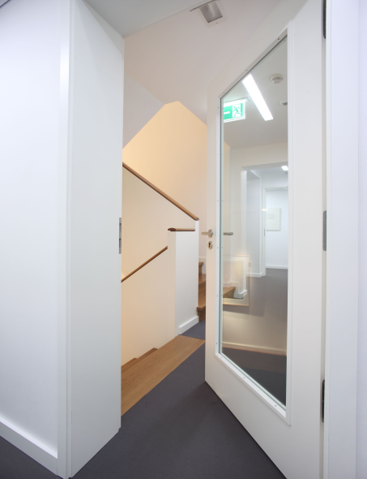
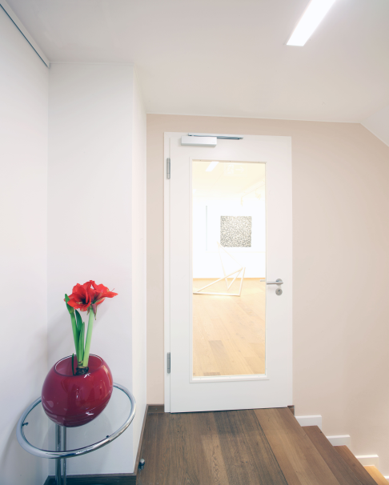

Für den perfekten Durchblick: Brandschutztüren mit Glas
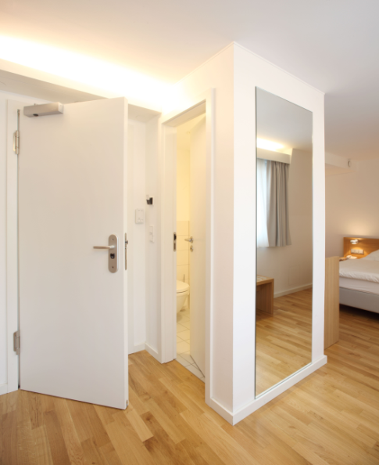

Die Brandschutztüren von GARANT unterscheiden sich kaum von den Normtüren, halten Feuer und Rauch jedoch zuverlässig Stand.

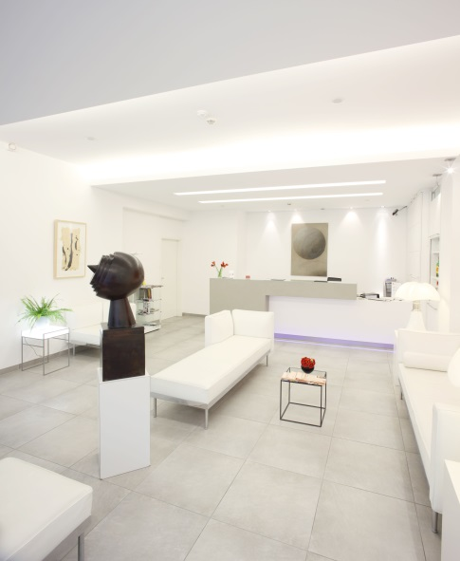
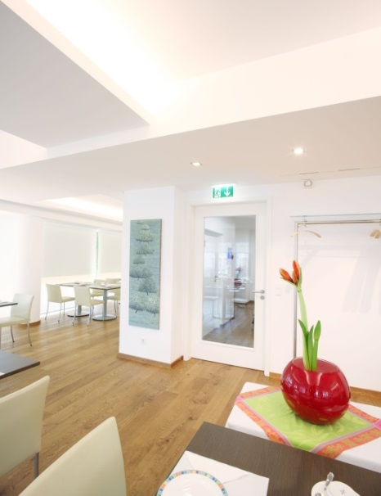

Für jeden Bereich und jede Anforderung die richtige Tür. Funktionstüren von GARANT bieten Schutz und Sicherheit.

Alle Bilder: GARANT
06.03.2015/ mf

